Муниципальное автономное дошкольное образовательное учреждение

«Детский сад№274»

(МАДОУ «Детский сад №274»)

**Проект:** «Осень к нам пришла»

в младшей группе.

Подготовила: воспитатель гр№14

Кезина Евгения Александровна

Барнаул, 2021г

**Название проекта:** «Осень к нам пришла»

**Тип проекта:** познавательно-творческий.

**Продолжительность проекта**: сентябрь-октябрь (краткосрочный).

**Актуальность:** У детей младшей группы слишком маленький жизненный опыт и знания о природе. Часто взрослые забывают понаблюдать с ребенком, полюбоваться красотой мира природы, не поддерживают детскую любознательность. Именно ранний возраст – самое благоприятное время для накопления представлений об окружающем мире. Необходимо не только показать детям, какой прекрасный мир их окружает, но и объяснить, почему нужно беречь и любить природу. Участие детей в этом проекте позволит ознакомить их с представлением об осени — как времени года, её характерных признаках, развить творческие способности, поисковую деятельность, связную речь.

**Цель:** Познакомить детей с красотой осенней природы, расширить знания и представления об осени.

**Задачи:**

***-Для детей:*** Дать детям элементарные представления об осени, ее признаках и явлениях (сезонные изменения в природе, одежде людей, на участке детского сада).  Формирование элементарных представлений об осенних изменениях в природе (разноцветные листья на деревьях, похолодало, идут частые дожди, дует ветер, листья летят с деревьев). Продолжать расширять представления воспитанников о сборе урожая, о некоторых овощах, фруктах, ягодах, грибах. Знакомить с особенностями поведения лесных зверей и птиц осенью. Развивать диалогическую форму речи, вовлекать детей в разговор во время рассматривания картин; Формировать умение вести диалог с педагогом: слушать и понимать заданный вопрос, отвечать на него. Развивать навыки организованного поведения в детском саду; формировать доброжелательное отношение друг к другу. Развивать умение рассказывать наизусть небольшие стихотворения; Передавать в рисовании, лепке и аппликации  красоту окружающей природы;

***-Для родителей:*** Создавать в семье благоприятные условия для развития личности ребенка, учитывая опыт детей, приобретенный в детском саду; поддерживать ребенка в проявлении творческой инициативы. Вовлечение родителей в педагогический процесс, укреплять заинтересованность в сотрудничестве с детским садом.

***-Для педагогов:*** Развивать социально - профессиональную компетентность и личностный потенциал.

**Предполагаемый результат:**

- Собран и систематизирован весь материал по теме проекта.

- У детей расширятся представления об осени как времени года, ее признаках и дарах; они проявят познавательную активность, любознательность; выразят свои впечатления об осени в различных видах деятельности, будут эмоционально реагировать на мир природы;  будет сформировано представление о труде взрослых в разное время года;  возрастет интерес к наблюдениям за явлениями природы; пополнится словарный запас. Дети знают и называют: большое количество овощей и фруктов; осенние приметы и явления; дети стали более раскрепощены и самостоятельны;

- Родители проявят интерес к проекту и будут участвовать в совместной творческой деятельности; повысится уровень экологической воспитанности; родители будут с детьми проводить больше времени на прогулке и привлекать детей к совместному   труду в природе.

- Педагоги и дети удовлетворены проведенной работой и результатами проекта. У родителей появился интерес к образовательному процессу, развитию творчества, знаний и умений у детей.

**Участники проекта:**

Дети младшей группы №14, воспитатели, родители.

**Методология проекта**

Основные этапы проекта:

|  |  |  |  |
| --- | --- | --- | --- |
| Этапы проекта | Деятельность педагога: | Деятельность детей: | Работа с родителями: |
| Подготовительный этап | Составление плана работы над проектом. Сбор  материала необходимого для реализации проекта.  Определение темы, целей, задач, содержание проекта. Предварительная работа с детьми, родителями, прогнозирование результата.  Обдумывание формы выражения итогов проектной деятельности. | Наблюдение за погодой, за типичными особенностями осенней погоды;  за изменениями осенней природы во время прогулок (солнце, небо, ветер, осенний дождь, листопад, первый снег).  Чтение загадок, стихов об осени  Рассматривание иллюстраций про осень | Оформление папки-передвижки «Осенние приметы, пословицы и загадки»; «Осенние наблюдения на природе»; «Что знает об осени ребёнок в 3-4 года»;  Привлечь к участию в оформлении группы на тему «Осень» |
| Практический этап | Довести до участников проекта важность данной темы. Создание условий для формирования у детей познавательного интереса к природе осенью.  Подобрать материал для прогулки | Совместная деятельность родителей и детей «Осенняя поделка».  Дидактические игры.  Чтение художественной литературы про осень  Беседы.  Чтение литературных произведений.  Сюжетно-ролевые игры.  Рисование.  Лепка.  Аппликация.  Рассматривание картины , иллюстраций на тему осень.  Подвижные игры.  Пальчиковая гимнастика. | Выставка поделок «Осенняя фантазия»; папка – передвижка «Развивающие игры на осенней прогулке»;  Консультации для родителей «Как одеть ребенка осенью?», «Осенние изменения в природе», «Овощи и фрукты, полезные продукты», «Осенние забавы». |
| Итоговый этап | Подготовка итогов проекта.  Обобщение знаний детей об осени и осенних изменениях в природе.  Оформление выставки. Подготовка и проведение праздника осени.  Фотоотчёт по проекту. | Награждение дипломами за участие в выставке поделок.  Праздник осени. | Награждение благодарностью родителей.  Познакомить со списком литературы, посвящённым осени.  Подготовка консультации «Осенние прогулки с детьми». |

**Мероприятия по реализации проекта**

|  |  |  |
| --- | --- | --- |
|  | Образовательная область | НОД:  Рисование на темы: «Золотой листочек», «Дождик – кап. Кап, кап…».  Лепка: «Листик».  Аппликация: «Осеннее дерево». |
|  | Социально — коммуникативное развитие | -Беседы: «Вот и осень на дворе», «Подарки осени», «Осень в гости к нам пришла», «Какая сегодня погода», «Как изменилась одежда людей», «Почему листья желтеют на деревьях»,  «Куда и зачем улетают птицы осенью», «Овощи и фрукты».  -Наблюдение: за сезонными изменениями  осенью; за листочками; за осенним небом; за осенним деревом; за работой дворника осенью и др. |
|  | Художественно — эстетическое развитие | Рисование.  Аппликация. |
|  | Речевое развитие | - Чтение: И. Соколов-Микитов «Осень в лесу»; М. Ходякова «Осень»; А. Плещеев «Осень наступила»; М. Ивенсен «Падают листья»; В. Митрович «Листопад, листопад». И Бунин «Листопад», В. Даль «Война грибов и ягод», А. Пушкин «Уж небо осенью дышало», М. Волошин «Осенью», стихотворение Н.Егорова «Редиска, морковка, тыква». Стихотворение Ю. Тувима «Овощи». А. Майкова «Осенние листья по ветру кружат» И. Бунина «Листопад», Чарушина «Лисята».  - Отгадывание загадок об осени. |
|  | Познавательное развитие | - Сюжетно –ролевые игры: «Детский сад», «Одеваем куклу на прогулку», «Магазин», «Овощи и фрукты»  - Дидактические игры: «Запасы зверей», « Какой сок?» («Какое варенье?»), « С какого дерева лист? », « Какой лист?», «Что бывает осенью?», «Назови ласково».  - Рассматривание картины «Осень», иллюстраций «Деревья осенью», «Дары осени», «Лесные жители», «Осенние месяцы». |
|  | Физическое развитие | - Подвижные игры: «Мы листики осенние», «Ветерок»,  «С кочки на кочку», «Листопад», «Солнышко и дождик», «Листочки», «Дождик лей».  - Пальчиковая гимнастика: «Осень», «Осенний букет», «Дождик», «Паучок», «Осенние листья», «Компот», «Капуста», «Вышел дождик на прогулку». |

**Ресурсное обеспечение**

1. Подборка методической и художественной литературы и иллюстраций.

2. Методический инструментарий: конспекты занятий, картотека дидактических игр, подвижных игр, загадок, стихов об осени , прогулок и т.д.

3. Подмор материала для консультаций, папок – передвижек.

**Оценка результатов проекта.**

В  ходе реализации проекта достигнуты следующие результаты: дети узнали, что осень это время года; признаки осени, какие бывают дары осени; о труде взрослых в разное время. А также дети  выражали свои впечатления об осени в различных видах деятельности, у детей повысился познавательный интерес ко всему новому. У детей создано радостное, осеннее  настроение; сформирован интерес к совместному творчеству; пополнился словарный запас; стали получать удовольствие от наблюдения за явлениями природы. Родители получили новые знания об некоторых методиках проведения целевых прогулок и стали применять знания на практике.

**Приложения:**

***Прогулки «Наблюдаем за……»***

- Наблюдение за природой    (Что нам осень подарила?)

Цель: Познакомить детей с изменениями в природе. Учить различать, что где растет. Развивать память, мышление.

- Наблюдение за солнцем

Цель: познакомить детей с изменениями, происходящими с солнцем.

- Наблюдение за тучей

Цель: продолжать знакомить детей с явлениями неживой природы. Уточнить понятие «туча». Развивать наблюдательность, память.

- Наблюдение за березой

Цель: рассмотреть с детьми березу, отметить строение дерева, ствол, листья. Учить находить березу среди других деревьев по характерным особенностям.

- Наблюдение за осенними листьями

Цель: показать детям многообразие красок золотой осени. Раскрыть новое понятие – «листопад».

- Наблюдение за ветром

Цель: Учить детей понимать понятие «ветер». Научить определять силу ветра.

- Наблюдение за отлетом птиц

Цель: Учить замечать изменения в природе: отлет птиц. Установить причину. Развивать память, мышление.

- Наблюдение за увядающими цветами

Цель: учить замечать изменения в неживой природе, происходящие на земле. Активизировать словарь детей.

- Наблюдение за приметами осени

Цель: учить детей находить и называть приметы осени, запоминать их.

- Наблюдение за насекомыми

Цель: познакомить детей с жизнью насекомых осенью. Развивать любознательность, память.

- Наблюдение за небом, солнцем

Цель: продолжать замечать изменения, которые происходят в природе осенью. Развивать наблюдательность, память.

- Наблюдение за листопадом

Цель: продолжать наблюдать за листопадом, учить описывать листья: цвет, форму. Называть с какого дерева листья. Активизировать в речи слова: кленовые, березовые.

- Наблюдение за дождем

Цель*:*познакомить с природным явлением — дождем.

- Наблюдение за одеждой

Цель: активизировать словарь по теме «Одежда», формировать знания о том, как нужно одеваться осенью.

- Наблюдение за трудом взрослых

Цель: воспитывать интерес к труду взрослых, развивать речь, мышление, воспитывать уважение к труду взрослых, вызвать желание помочь воспитателю.

- Наблюдение за кустиками

Цель: формировать представление об основных частях кустарника; воспитывать бережное отношение к растительному миру.

***Дидактические игры на тему «Осень»***

**Дидактическая игра «Запасы зверей»**

Задачи:   совершенствовать умение подбирать животным соответствующую им

еду, развивать внимание, память, наблюдательность.  
Атрибуты: картинки зверей, картинки с изображением растений и грибов.

Ход игры: играют 2 ребёнка. По очереди берут карточку с изображением растений или грибов, называют, что это, и кладут к картинке определённого животного.

**Дидактическая игра « Какой сок?» («Какое варенье?»)**

Задачи: совершенствовать умение различать и называть фрукты, учить образовывать прилагательные, развивать устную речь, внимание, память.

Атрибуты: корзина, картинки фруктов

Ход игры: дети по очереди берут картинку из корзинки, называют изображённый фрукт и говорят, как будет называться сок (или варенье ) из этого фрукта. Например: «Это яблоко — яблочный сок».

**Дидактическая игра « С какого дерева лист? »**

Задачи: совершенствовать умение дифференцировать, деревья по их стволам и листьям, развивать внимание, наблюдательность, память, воображение.

Атрибуты: нарисованные на отдельных листах стволы трёх разных деревьев, осенние листья этих деревьев.

Ход игры: листья россыпью лежат вокруг рисунков стволов деревьев. Дети должны разложить листья на своё дерево.

**Дидактическая игра « Какой лист?»**

Задачи: совершенствовать знания различать листья трёх деревьев, учить образовывать прилагательные, развивать устную речь, внимание, память.

Атрибуты: корзинка, осенние листья.

Ход игры: дети сидят по кругу и передают друг другу корзинку. По очереди достают листок, говорят, с какого он дерева и образуют прилагательное.

Например: это лист с берёзы - берёзовый лист.

**Дидактическая игра «Что бывает осенью?»**

Цель: закрепить понятие об осенних явлениях, активизация словаря по теме.

Оборудование: сюжетные картинки с изображением различных времен года.

Ход. На столе вперемешку лежат картинки с изображением различных сезонных явлений (идет снег, цветущий луг, осенний лес, скворец у скворечника и т. д.). Ребенок выбирает картинки, на которых изображены только осенние явления и сам или с помощью взрослого называет их. Пример. Солнышко прячется за тучи. Идет дождь. Листья на деревьях желтые и красные. Птицы улетают на юг. Животные готовят запасы на зиму. Люди надевают пальто и плащи и т. д

**Дидактическая игра «Назови ласково»**

Цель: учить образовывать существительные с уменьшительно-ласкательными суффиксами.

Оборудование: предметные картинки с изображением овощей большого и маленького размера.

Ход. Взрослый показывает ребенку картинку с изображением какого-либо большого овоща, например, помидора и спрашивает, как он называется. Затем объясняет: «Этот помидор большой. А как ты назовешь ласково маленький такой же овощ?» Демонстрирует картинку (помидорчик.) Аналогично рассматриваются другие овощи (огурец - огурчик, репа - репка, морковь - морковочка, лук - лучок, картошка - картошечка).

***Загадки на тему «Осень».***

Листья с веток облетают,

Птицы к югу улетают.

«Что за время года?» — спросим.

Нам ответят: «Это...» (осень)

Опустели наши грядки.

Огород и сад в порядке.

Ты, земля, еще рожай.

Мы собрали... (урожай)

Листья в воздухе кружатся,

Тихо на траву ложатся.

Сбрасывает листья сад —

Это просто... (листопад)

Стало ночью холодать,

Стали лужи замерзать.

А на травке — бархат синий.

Это что такое? (Иней)

Ветер тучу позовет,

Туча по небу плывет.

И поверх садов и рощ

Моросит холодный... (дождь)

Стало хмуро за окном,

Дождик просится к нам в дом.

В доме сухо, а снаружи

Появились всюду... (лужи)

В сером небе низко

Тучи ходят близко,

Закрывают горизонт.

Будет дождь.

Мы взяли... (зонт)

Осенью он часто нужен -

Если лупит дождь по лужам,

Если небо в черных тучах,

Он для нас помощник лучший.

Над собой его раскрой

И навес себе устрой! (Зонтик)

В сентябре и в октябре

Их так много во дворе!

Дождь прошел - оставил их,

Средних, маленьких, больших. (Лужи)

Вслед за августом приходит,  
С листопадом хороводит  
И богат он урожаем,  
Мы его, конечно, знаем!  
(Сентябрь)

Листья клёна пожелтели,  
Зеленеют сосны, ели,  
Ветер, дождь, по речке рябь.  
Это к нам пришел …  
(Октябрь)

Осень по календарю,  
Но уже стучит вовсю  
В двери строгая зима,  
Сыплет снегом на поля.  
(Ноябрь)

Листья в воздухе кружатся,  
Тихо на траву ложатся.  
Сбрасывает листья сад —  
Это просто…  
(листопад)

Ветер тучу позовет,  
Туча по небу плывет.  
И поверх садов и рощ  
Моросит холодный…  
(дождь)

В сером небе низко  
Тучи ходят близко,  
Закрывают горизонт.  
Будет дождь.  
Мы взяли… (зонт)

Стало хмуро за окном,  
Дождик просится к нам в дом.  
В доме сухо, а снаружи  
Появились всюду… (лужи)

Тучи нагоняет,  
Воет, задувает.  
По свету рыщет,  
Поет да свищет.  
(Ветер)

***Пальчиковые гимнастики:***

Задачи: развивать мелкую моторику рук, укреплять мышцы рук детей.

Осенний букет

Раз, два, три, четыре, пять, Загибаем пальчики по очереди.

Будем листья собирать. Сжимаем и разжимаем кулачки.

Листья березы, листья осины, Загибаем пальчики по очереди.

Листики дуба мы соберем,

Маме осенний букет отнесем.

Дождик

Дождик, дождик, поливай! Кончиками пальцев ударяем по другой ладошке

Будет хлеба каравай, Вытягиваем руки вперед, соединяем их в «каравай»

Будут пряники и сушки, Лепим пирожки.

Будут вкусные ватрушки! Соединяем большой и указательный пальчики в колечко.

Паучок.

Паучок бежал по ветке Малыши бегут ручками по столу.

А за ним все его детки. Ручки бегают от кисти до плеча.

Дождик с неба вдруг полил - Машут ручками.

Паучка на землю смыл. Ручки падают на колени

Солнце стало пригревать - Поднимают руки вверх,

раздвинув пальчики.

Паучок бежит опять! Ручки бегут по столу.

«Вышел дождик на прогулку».

Вышел дождик на прогулку указательным и средним пальцем «шагают»

Он бежал по переулку по столу

Барабанит по окошку загибают по одному пальцу на обеих руках

Напугал большую кошку на каждую строчку.

Вымыл зонтики прохожих

Крыши дождик вымыл тоже.

Сразу мокрым город стал трясут ладонями. стряхивают воду,

Дождик кончился. Устал. кладут ладони на стол.

«Осенние листья».

Раз, два, три, четыре, пять загибают пальчики на обеих руках начиная с больших

Будем листья собирать. ритмично сжимают и разжимают кулачки.

Листья берёзы вновь загибают пальчики

Листья рябины

Листики тополя

Листья осины

Листики дуба мы соберём приседают, «шагают2 по ковру средним и

Маме осенний букет отнесём. указательным пальцами обеих рук.

«Компот»

Будем мы варить компот левую ладошку держим «ковшиком»,

Фруктов надо много. Вот. правой «мешаем»

Будем яблоки крошить, имитируем движения

Грушу будем мы рубить,

Отожмём лимонный сок

Слив положим и песок.

Варим, варим мы компот. Снова «мешаем», «угостим» разводим руками

Угостим честной народ. в стороны, вперёд.

«Капуста»

Мы капусту рубим, рубим; Ребром ладони бить о другую ладонь.

Мы морковку трем, трем; Тереть кулаком о другую ладонь.

Мы капусту солим, солим; Имитация движений.

Мы капусту жмем, жмем. Имитация движений

Подвижные игры.

«Листья».

Листья осенние тихо кружатся,

Листья под ноги тихо ложатся.

И под ногами шуршат, шелестят.

Будто опять закружиться хотят.

(Дети, под плавную музыку кружатся, расставив руки в стороны.

Приседают, движения руками влево-вправо. Снова кружатся на носочках) .

«Осень».

Осень. По утрам морозы. Дети встают на носочки и поднимают руки вверх,

В рощах жёлтый листопад. а потом приседают. Кружатся на носочках,

Листья около берёзы руки на поясе. Приседают, делают плавные

Золотым ковром лежат. движения руками перед собой вправо-влево.

В лужах лёд прозрачно-синий. Бегут на носочках, останавливаются. Приседают.

На листочках белый иней.

***Сюжетно-ролевые игры.***

**С-р/игра «Детский сад»**, **«Одеваем куклу на прогулку»**

Задачи**:** • Учить детей играть с куклой. • Воспитывать бережное отношение к игрушкам. • Уточнить знание детей об одежде, о назначение вещей. • Обогащать игровой опыт. • Активизировать речь детей. • Развивать творческое воображение. • Формировать начало осознанного отношения детей к своему здоровью. • Учить соблюдать последовательность при одевании.  
 **С-р/игра «Магазин», «Овощи и фрукты»**

Задачи**:** • Закрепить знания детей об обобщающем понятии «магазин», а также знания об овощах и фруктах. • Развивать умение осуществлять игровые действия, распределять роли и действовать согласно принятой на себя роли. • Воспитывать дружелюбное отношение друг к другу.

***Подвижные игры.***

Задачи: Учить свободно двигаться по площадке, действовать по сигналу воспитателя.

**П/игра: «Мы листики осенние».**   
Цель**:** развивать внимательность, умение управлять своими эмоциями и действиями, навыки коллективной и слаженной деятельности.  
Описание игры:  
Мы листики осенние,  
На ветках мы сидим.*(присесть)*  
Дунул ветер - полетели,  
Мы летели, мы летели *(легкий бег по кругу)*  
И на землю тихо сели. *(присесть)*  
Ветер снова набежал  
И листочки все поднял.*(легкий бег по кругу)*  
Закружились, полетели  
И на землю тихо сели. *(присесть)*  
  
**П/игра: «Ветерок».**  
Цель: развитие игровой деятельности, формирование представлений об окружающем мире, умение координировать речь и движения.  
Описание игры:  
Ветерок, нас не пугай*(грозят пальчиками правой руки, левая на поясе)*  
Лучше с нами поиграй *(хлопают в ладоши)*  
Тучи с неба прогони *(поднимают руки вверх, машут руками из стороны в сторону)*  
С земли лужи убери *(наклоняются вперед, машут руками вперед и назад)*  
Начался листопад *(кружатся на месте)*  
Листья по ветру летят *(мелкий бег на месте)*  
Раз листочек, два листочек  
Покатились вдоль обочин  
Дунул раз, дунул два,  
Разлетелись, кто куда *(разбегаются по площадке врассыпную, присаживаются, обхватывают руками колени).*  
  
**П/игра «С кочки на кочку».**  
Цель: Развивать согласованность движений рук и ног, приучать ходить и бегать свободно, небольшими группами, всей группой, в колонне по одному. Приучать детей менять движения по сигналу воспитателя. Развивать чувство равновесия, ловкость, смелость, ориентировку в пространстве.  
Описание игры:  
Дети стоят в одной стороне зала. Воспитатель раскладывает на полу картонные кружки на небольшом расстоянии (20 см) один от другого. По сигналу воспитателя малыши переходят на другую сторону зала, переступая из кружка в кружок.  
Указания к проведению. Если упражнение проводится на участке, то можно начертить на земле небольшие кружки. Когда дети научатся хорошо перешагивать, можно предложить им перебираться на другую сторону, перебегая из кружка в кружок.  
  
**П/игра «Листопад».**  
Цель: закрепить знания о цвете, величине осенних листьев; учить передвигаться по площадке, следуя указаниям которые даются в игровой форме; конкретизировать понятие «листопад».  
Описание игры:  
Педагог говорит: «Ребята! Все вы будете листочками, выберите листочек, который понравится: кто жёлтый, кто красный, кто большой, кто маленький».  
Каждый ребёнок показывает и называет, какой листочек он выбрал по цвету и величине.  
Листья лёгкие, они медленно летят по воздуху. *(Дети бегают и взмахивают руками).*  
Листопад! Листопад!  
Листья жёлтые летят! Кружатся красивые жёлтые листочки.*(Действия выполняют дети с жёлтыми листочками).*Листопад! Листопад! Листья красные летят! Кружатся красивые красные листочки.*(Действия выполняют дети с красными листочками).*Покружились и тихо на землю сели. *(Дети приседают).*Сели и замерли. *(Дети не шевелятся).*Прилетел лёгкий ветерок, подул. *(Дует взрослый, за ним дети)* Поднялись листья, разлетелись в разные стороны.*(Дети разбегаются по площадке).*Закружились, закружились, закружились! Листопад! Листопад! Листья по ветру летят! Затих ветерок, и все листочки тихо опустились на землю.  
  
**П/игра для детей «Солнышко и дождик».**  
**Цель:**учить детей ходить и бегать врассыпную, не наталкиваясь друг на друга, приучать их действовать по сигналу.  
Описание игры:  
Дети стоят. Воспитатель говорит: «Солнышко! Идите гулять!». Дети ходят и бегают по всей площадке. После слов «Дождик! Скорей домой!», они бегут под зонтик. Когда воспитатель снова произносит: «Солнышко! Можно идти гулять», игра повторяется.  
Указания к проведению. В игре участвует сначала небольшое число детей, затем может быть привлечено 10-12 человек. Во время  
прогулки можно предложить детям собирать цветы, ягоды, попрыгать, походить парами.  
  
**П/игра «Листочки».**

Листочки летали,                 (Дети свободно бегают по игровой площадке,

Листочки кружились;           кружатся, взмахивая листочками по

                                           показу взрослого.)

Листочки устали

И вниз опустились.             (Садятся на карточки, опускают руки.)

Подул ветерочек                (Воспитатель изображает ветерок

                                          султанчиком,

На них – и опять                 бегает, кружась, взмахивая руками.)

Все детки – листочки

Хотят полетать!                  (Дети снова бегут, кружатся среди листопада.)

**П/игра «Дождик лей».**

Дождик лей, лей, лей,      (Дети машут руками.)

На меня и на людей,        (Показывают на себя и на других ребят.)

На людей по ложке,         (Складывают ручки ложечками.)

На меня по крошке,         («Крошат» ручками на себя.)

А на Бабу – Ягу               (Делают страшное лицо.)

Лей по целому ведру!      (Двумя руками «выплескивают» воду.)

***Консультации для родителей.***

**Консультация для родителей «Как одеть ребенка осенью?»**

Осенняя погода очень переменчива, поэтому тщательно готовьтесь к походу в детский сад: продумывайте, как одеть ребенка и что взять с собой.

Ничто не помешает ребенку знакомиться с прелестями осенней погоды, если одежда будет правильной и комфортной. Правильная одежда легко и быстро снимается и одевается, что позволяет развивать самостоятельность и повышает самооценку ребенка, не содержит сложных застежек и шнурков, а также соответствует погодным условиям, росту и размеру.

Одежда не должна плотно облегать тело (за исключением майки, водолазки). Во-первых, небольшая воздушная прослойка между тканью и кожей хорошо сохраняет тепло. Во-вторых, слишком тесные вещи сковывают движения дошколёнка и ухудшают кровообращение. Поэтому следите, чтобы брюки не сидели слишком плотно на бедрах, а свитера не жали под мышками.

Отдавайте предпочтение натуральным тканям. Хлопчатобумажные и шерстяные вещи теряют вид намного быстрее, чем синтетические. Однако у них есть важные преимущества: они сохраняют тепло тела и дают коже возможность дышать. В то же время синтетика создает парниковый эффект, влага скапливается на коже и не испаряется. Из-за этого малыш может легко подхватить насморк.

Одежда сверху должна быть трехслойной.

Первый слой – майка, футболка. Второй слой - трикотажная кофточка и легкий свитер (для активного ребенка), шерстяной свитер (для малоподвижного).

Отдавайте предпочтение трикотажным кофточкам, шерстяным свитерам, без пуговиц, кнопок и молний.

Брюки из непромокаемой ткани или плотные джинсы на подкладке защитят маленького путешественника от дождя и ветра. Лучше чтобы брюки были с высокой талией или на лямках, так как дети часто приседают или наклоняются в процессе игры и часть спины (поясница) обнажается, что может привести к проблемам со здоровьем. Легкие непромокаемые штаны, надетые поверх обычных штанишек, дадут ребенку возможность свободно двигаться.

Третий слой – куртка на подкладке из мягкого флиса сделает прогулку очень комфортной. Хороша осенняя куртка из плотного и непромокаемого материала, что обеспечит дополнительную воздушную подушку, а также защитит от ветра и влаги.

Шапочка должна соответствовать форме головы ребенка – прикрывать лоб, уши и затылок. В шапочке из плотной натуральной ткани дошколенку не будет жарко, но у нее должны быть завязки, чтобы не было проблем с открытыми ушами. Врачи часто повторяют родителям: кутать ребенка вредно, но руки и ноги постоянно должны быть в тепле. Дело в том, что в конечностях очень развита сеть мельчайших подкожных сосудов – каппиляров, которые легко отдают тепло. Вследствие этого ступни и ладошки замерзают намного быстрее, чем другие части тела.

Поэтому важная часть осенней экипировки – обувь и варежки. Малыш никогда не промочит ноги, если вы правильно подберете обувь для сырой погоды. Не забудьте спросить у продавца, если ли у ботинок дополнительный защитный слой. Обратите внимание на верхнее покрытие. Нубук не подойдет. Натуральная кожа с пропиткой – то, что нужно. Подошва должна быть утолщенной, но гибкой. Проверьте ее при покупке – согните руками. Тогда она не потрескается и обеспечит стопе физиологическое положение. Отдайте предпочтение обуви на липучках, шнурки - травмоопастны, сложны и трудоемки в одевании, а молнии часто заедают и ломаются.

Резиновые сапоги в дождливую погоду незаменимы, однако, у них есть один значительный минус. Хотя по лужам в таких сапожках можно топать, сколько душе угодно, нога в резине не дышит и сильно потеет, особенно, когда тепло. Поэтому, в резиновые сапоги, нужно надевать носки с хорошей впитываемостью. Например, плотные носки из хлопка плюс шерстяные – в лужах вода далеко не теплая. А также они не фиксируют ногу, что травмоопасно.Купите также однослойные варежки – перчатки сложны в одевании. И не забудьте прикрепить их к резинке или тесемке, чтобы они не потерялись, но так чтобы их легко можно вытащить и посушить (например, на липучке).Если ребенок склонен к частым простудам подумайте о легком шарфике, который пригодиться в ветреную погоду.

Перед сборами в детский сад поинтересуйтесь прогнозом погоды. Одним из лучших решений в осенний морозец – многослойная одежда. Например, водолазка, свитер крупной вязки, а сверху – не очень теплая куртка. То же самое касается и ног: колготки, рейтузы и брюки греют лучше и мешают меньше, чем толстые ватные штаны или зимний комбинезон с утеплителем. У осени для нас припасено три характерные погоды: тепло и дождливо, холодно и дождливо и просто холодно. Одеть ребенка слишком тепло не выход. Это ничуть не менее опасно, чем одеть недостаточно: дети бегают, прыгают, потеют, а потом моментально замерзают на холоде. Чтобы не дать сырости проморозить дитя, нужно надеть под обычную одежду, плотно прилегающую футболку с длинным рукавом и колготки. Верхняя одежда по-прежнему должна быть непромокаемой и непродуваемой.

Ребенку все равно, когда радоваться жизни: и летом, и зимой, и осенью малыши носятся и резвятся. Главное – обеспечить им комфорт для таких игр, не дав ни замерзнуть, ни промокнуть.

И самое главное помните, ежедневные прогулки очень важны для малыша, они укрепляют ребенка и способствуют хорошему развитию. А от того как вы одели своего ребенка зависит его настроение и самочувствие в течение дня.

**Консультация для родителей «Осенние изменения в природе».**

Осенняя природа дает богатый материал для совместных с детьми наблюдений. Во время прогулки по осенней улице, парку, лесу обращайте внимание детей на осенние изменения в природе: вспомните вместе с детьми о смене времен года, повторите названия времен года и их очередность.

Вспомните и обобщите с детьми все сезонные изменения, которые происходят в природе осенью.

Листья на деревьях меняют свой цвет – летом они были зеленые, а теперь стали желтыми, красными, оранжевыми; скоро листья опадут – начнется листопад.

Можно рассмотреть с детьми место на ветке дерева, откуда только что сорвали листок: там мы увидим еле заметные почки. Деревья не погибли, они только отбросили отмершие, а потому не нужные листья. Но весной из почек вновь появятся новые листочки, дерево вновь оживет, зазеленеет. Меньше становится насекомых – не слышно кузнечиков, не видно стрекоз, бабочек. Можно объяснить детям, что насекомые готовятся к зиме, к холодам: они прячутся в щели домов, под кору деревьев и засыпают на всю зиму до следующей весны.

Наблюдения за улетающими птицами. Можно теперь легко ответить на вопрос детей, почему от нас улетают птицы осенью. Летом дети имели возможность наблюдать, как птицы гонялись за насекомыми – комарами, мухами, бабочками. Но сейчас насекомых стало меньше – дети это видят сами. Поэтому птицы должны улетать, чтобы не погибнуть от голода. Они улетают в теплые края, где даже в зимнее время тепло и нет недостатка в пище. Но весною вернутся снова. Попробуйте разучить с детьми стихотворение А.Плещеева «Осень наступила».

**Консультация для родителей «Осенние забавы».**

Вот и промелькнуло лето в своем ситцевом цветастом сарафанчике! На смену ему пришла красавица - осень! Осень - чудная пора! Еще стоят теплые солнечные денечки, а деревья стоят уже в своем золотом убранстве! Постарайтесь использовать их для наблюдений за природой, для игр и общения с ребенком.

Выберите одно из деревьев, и в течение месяца наблюдайте за ним. И увидите чудеса преображения: как листочки из зеленых превращаются в золотые и красные, а потом дерево постепенно теряет свое яркое убранство, пока ветви совсем не оголятся.

Можно совместно с ребенком вести дневник наблюдений, в котором будете зарисовывать все изменения, происходящие с деревом. Гуляя, обратите внимание ребенка на то, что происходит с растениями: цветы отцветают, листья на деревьях изменили свой цвет: пожелтели и покраснели. При малейшем дуновении ветерка они, кружась, падают на землю. Объясните ребенку, что это явление называется листопад.

Соберите букет из осенних листьев, дома засушите их или прогладьте утюгом через лист бумаги. Сделайте вместе с ребенком аппликацию из осенних листьев. Для работы, прежде всего, составьте эскиз композиции, подберите материал, подходящий по цвету, форме, величине (ребенок должен тоже принимать в этом участие!). Для основы лучше всего взять плотную цветную бумагу (картон). Расположите композицию на фоне, проверьте правильность расположения и только после этого можно наклеивать листочки. Недостающие элементы изображений можно дорисовать.

Для того чтобы листья не меняли свою окраску при наклеивании используйте клей ПВА. Не забывайте хвалить ребенка, ведь этим Вы только подбодрите его.

Еще из засушенных листьев можно сделать гербарий: каждый из листочков приклеить на картон (один засушенный листочек на лист картона), подписать название дерева, вложить в файлы, а затем поместить в папку. Папку с гербарием можно назвать «Деревья нашего сада» или «Деревья нашего района (города)».

Рассматривая гербарий, ребенок быстрее запомнит названия деревьев. Отдельно соберите желуди, шишки, каштаны, крылатки ясеня, клена (плоды и семена тех деревьев, которые собраны в гербарии). Предложите ребенку поиграть в игру, «С какой ветки детки» - подобрать плод или семя к предложенному листочку и назвать его.

Предложите разложить семена (плоды) от самого маленького до самого большого.  
 Помните! Собирая природный материал нельзя обламывать ветки, вырывать цветы с корнем. Напоминайте детям, что природа живая, нельзя делать ей больно.

Попробуйте вместе с ребенком печатать листочками. Для этого вам понадобятся: листья с различных деревьев, гуашь, кисточка, лист бумаги, стаканчик с водой. Покрываем листочек гуашью, прикладываем окрашенной стороной для получения отпечатка на лист бумаги. Делаем несколько отпечатков в зависимости от задуманного сюжета, затем, чтобы получить законченный вид, дорисовываем гуашью необходимые детали.  
Выразительно прочтите ребенку стихотворение об осени, предложите выучить его.  
 Это, конечно же, не все, чем можно заняться осенними днями. Главное – это то, что вы вместе со своим ребенком проводите время, учите его чему-то новому и учитесь вместе с ним!

**Консультация для родителей «Овощи и фрукты, полезные продукты».**

Заботясь о здоровье ребенка, нельзя забывать о пользе овощей и фруктов, ведь все они богаты витаминами и минералами, необходимыми для нормального развития организма ребенка.

Остановимся на самых известных.

Яблоки – прекрасный источник витаминов и микроэлементов. Употребление яблок стабилизирует деятельность кишечника, избавляет от запоров.

Груша содержит органические кислоты, регулирующие процесс работы желудочно-кишечного тракта, повышает аппетит, а клетчатка, входящая в ее состав, способствует росу полезных бактерий в кишечнике.

Банан богат калием, полезным для работы сердечно-сосудистой системы, поднимает настроение.

Абрикос содержит железо и витамины, стабилизирует работу кишечника.

Виноград помогает при упадке сил, малокровии, расстройствах нервной системы, нарушениях обмена веществ (диатез).

Клубника содержит большое количество магния, полезного для роста костно-мышечной системы ребенка.

Малина богата витамином С, незаменима в осенне-зимний период для профилактики и лечения простудных заболеваний.

Цветная капуста содержит калий, фосфор, железо, магний, йод.

Брокколи по содержанию витамина С и каротина опережает цветную капусту. Рекомендуется при анемии, приятна на вкус и легче усваивается детским организмом.

Морковь улучшает свертываемость крови, зрение, повышает иммунитет.

Кабачки полезны для больных, идущих на поправку, ослабленных людей и очень хорошо подходят для детского питания.

Картофель укрепляет сердечно-сосудистую систему, избавляет от проблем с пищеварением.

Как видим, польза овощей и фруктов огромна. И зная особенности каждого, в зависимости от времени года и вкусов ребенка всегда можно составить вкусное и полезное меню.

***Фотоотчёт по проекту:***

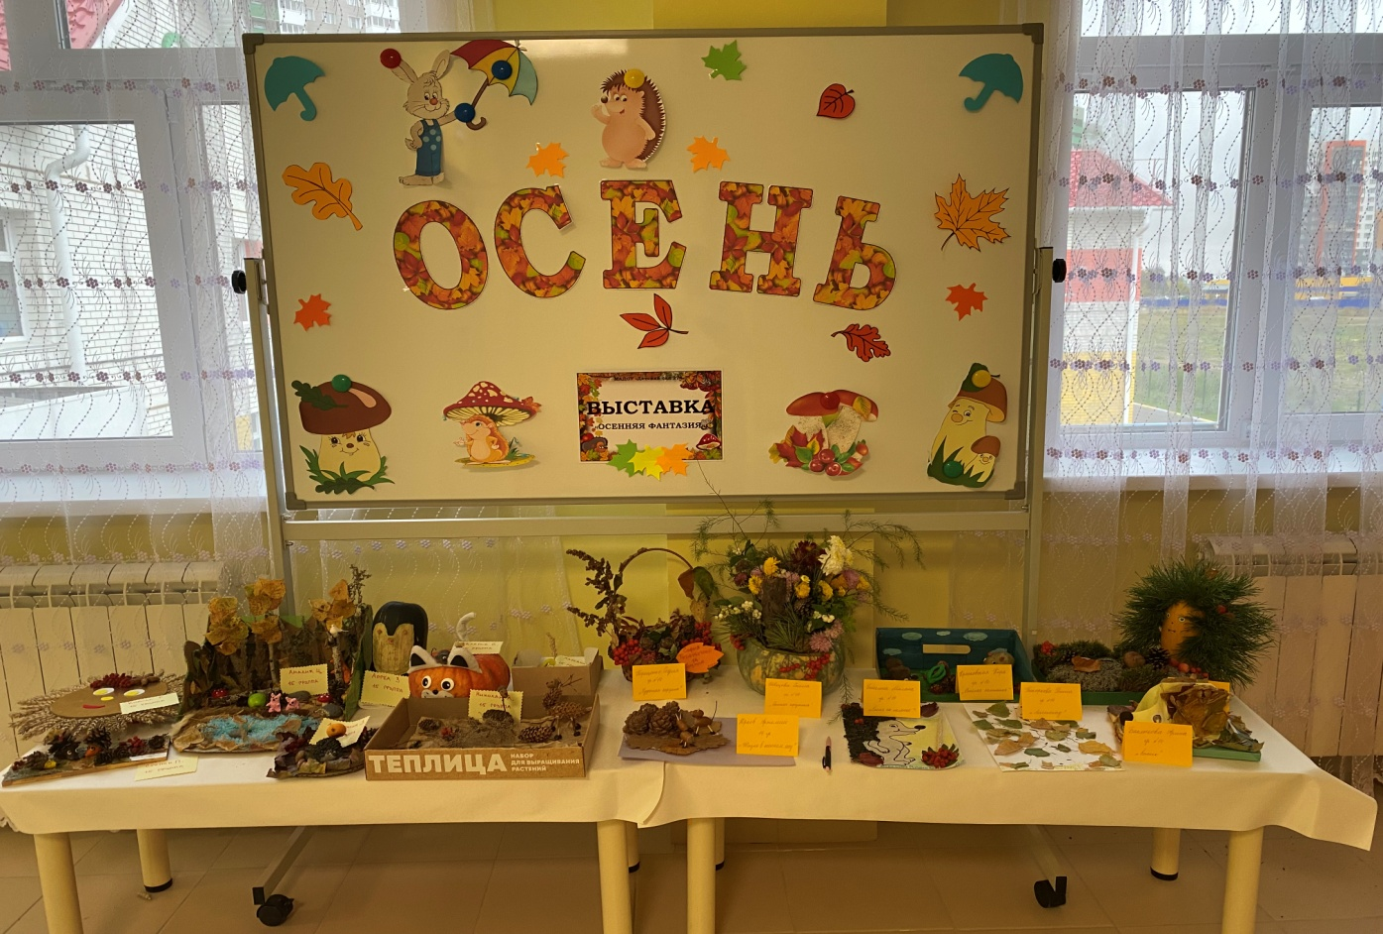

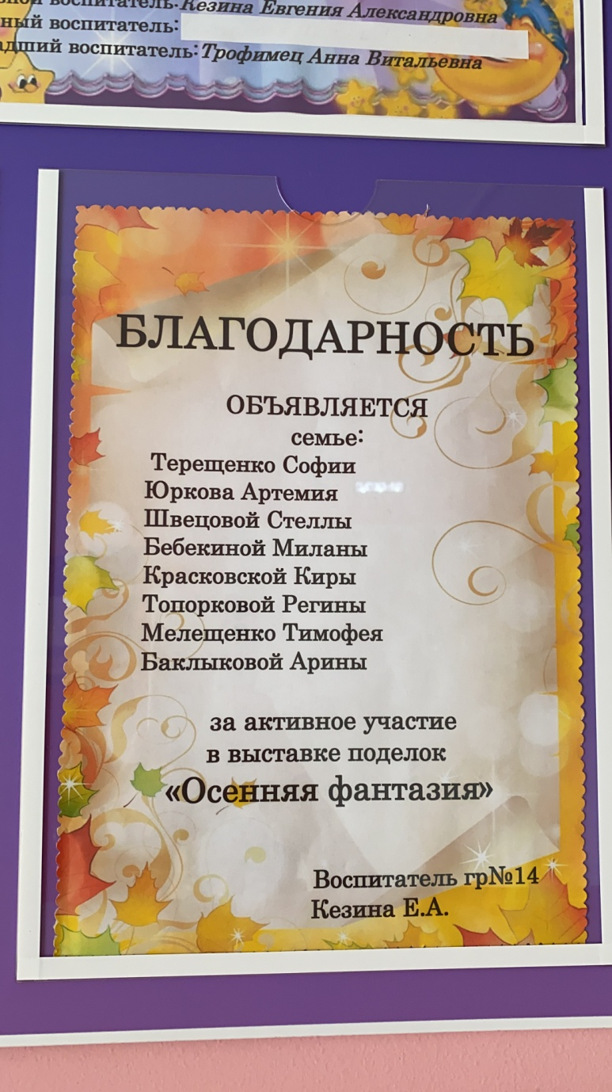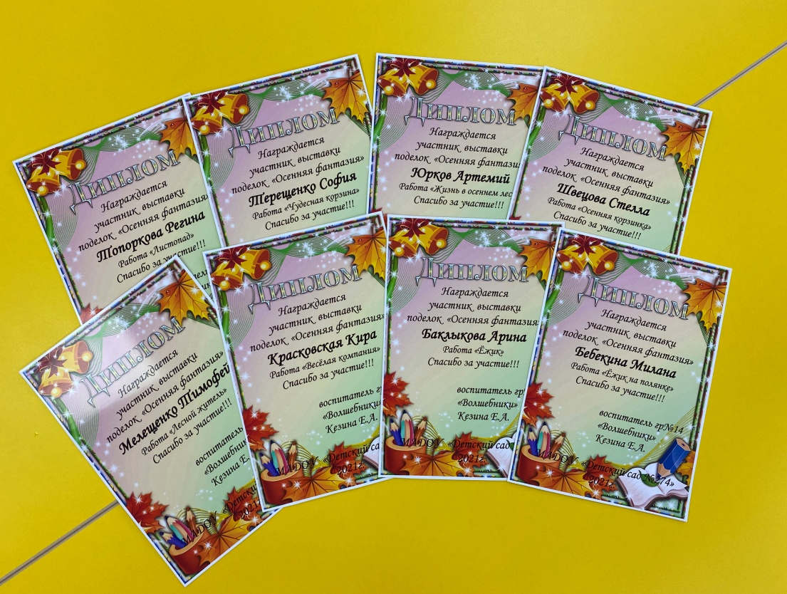

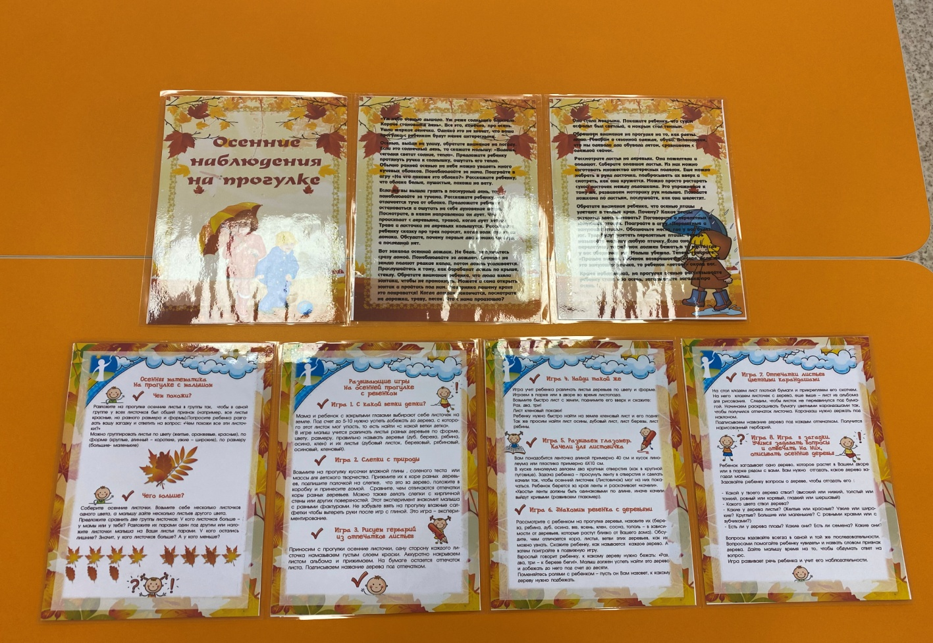***Папки-передвижки для родителей.***

